# **【GAD翻译馆】最低情报量完成背景作画技巧**

链接：<http://gad.qq.com/article/detail/48131>

作者：松(A･TYPEcorp.)

[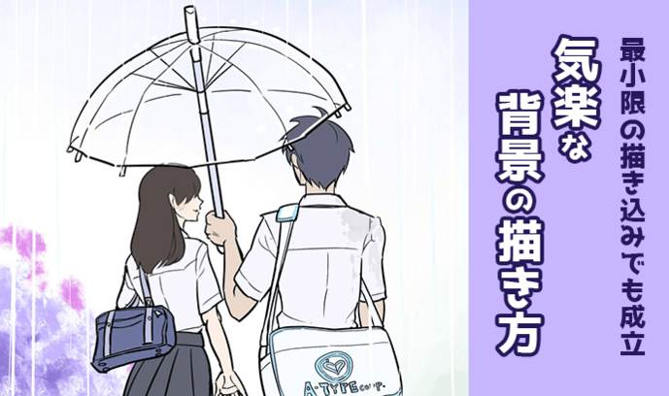](https://ichi-up.net/_images/55cf0e25/content_Teema.png)

在插画的创作中，背景的存在是非常重要的。它不仅可以对状况进行说明还可以表现出世界观的框架。并且可以更好的提高角色的魅力，所以背景的适用范围非常广。

但是，想要掌握背景的创作需要进行较多的细节作画，并且了解‘远近法’的使用。完成一副背景需要花费较多的时间，甚至还有部分人直接选择放弃背景的作画。这次我就为大家带来介绍背景作画的一些小技巧。

▼目录

以背景想象气氛

[使用服装和颜色来对气氛进行演出](https://ichi-up.net/2018/031" \l "%E6%9C%8D%E8%A3%85%E3%82%84%E8%89%B2%E3%81%AE%E4%BD%BF%E3%81%84%E6%96%B9%E3%81%A7%E9%9B%B0%E5%9B%B2%E6%B0%97%E3%82%92%E6%BC%94%E5%87%BA%E3%81%99%E3%82%8B)

远近法的基础知识

## 以背景想象气氛

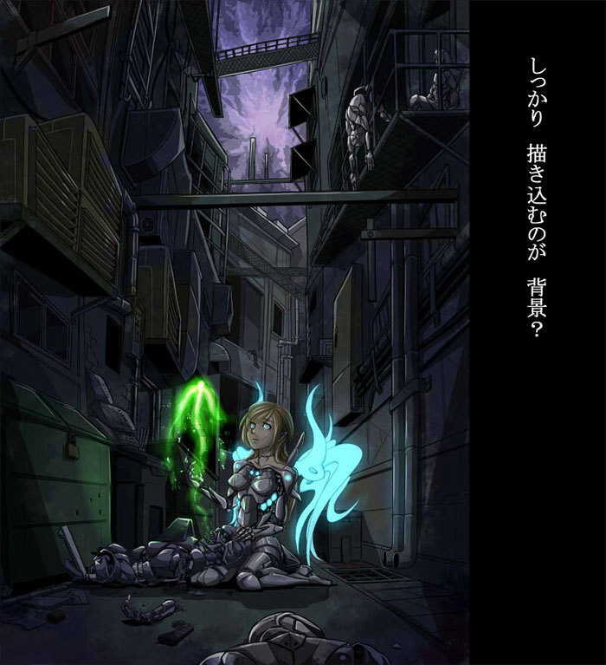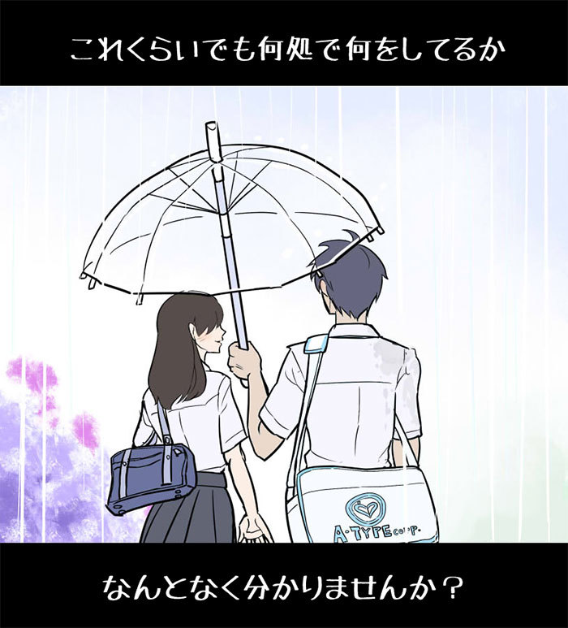

说起背景，我们一般会想到建筑物或家具、森林和山丘等，这些背景的表现不但复杂，还对远近法表现要求非常高。但是，就算不做到这一步，我们也可以完成背景的创作。

说到底，背景的意义就是通过插画来说明当时的地点等情报。只要可以很好的针对作品进行说明，就算把情报量缩减到最低程度也是可以完成它的职责的。

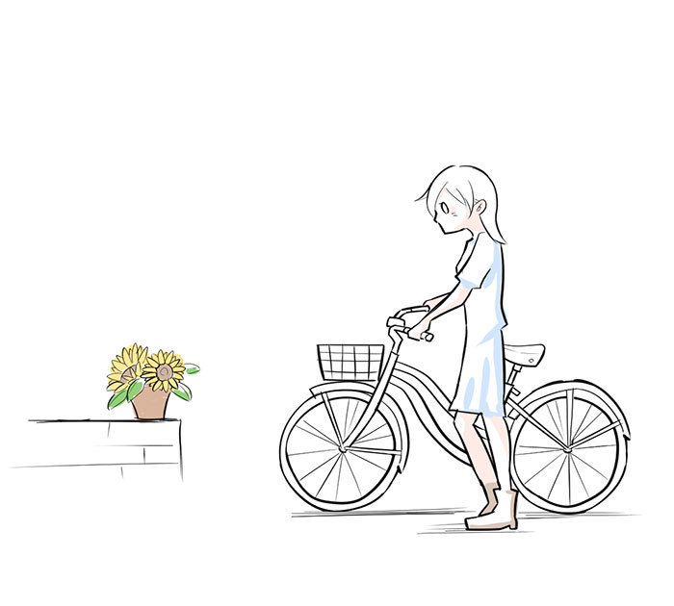

例如上图中，通过自行车和盆栽我们就可以理解到当时的场景是在‘外面’。根据个人想法的不同也可以是某个地方的小道或者某家庭院等。

通过这样简单的放置几个物品就可以利用观察者的想象力来完成插画。

### 使用服装和颜色来对气氛进行表现

通过角色的服装以及颜色也可以让插画显得更加丰满。

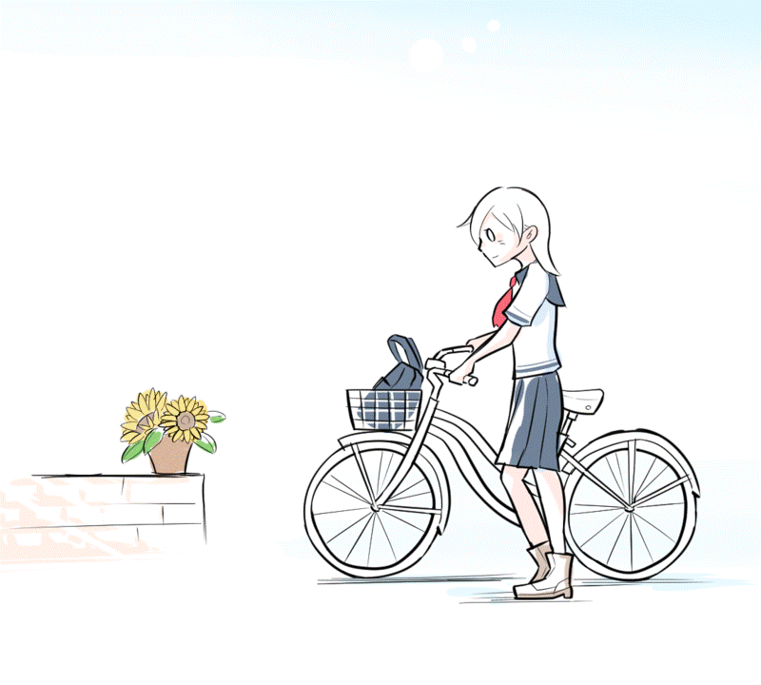

为角色穿上制服并且画出天空后，我们就可以创造出一个上学路上的场景。并且通过盆栽的花朵品种来让观看者进行季节的想象。

当然，通过增加物品的数量也可以提供画面的情报量，这样可以增加说服力。但是这些数量并不是影响插画质量的要素。

## 远近法的基础知识

前面说通过放置一些物品来让背景成立，但是只放物品是不行的。例如物品需不需要放在地面上之类的，如果表现不得当会让画面产生非常强烈的违和感。

接下来主要针对远近法来进行说明，有效的利用远近法可以让画面具有更好的真实感。

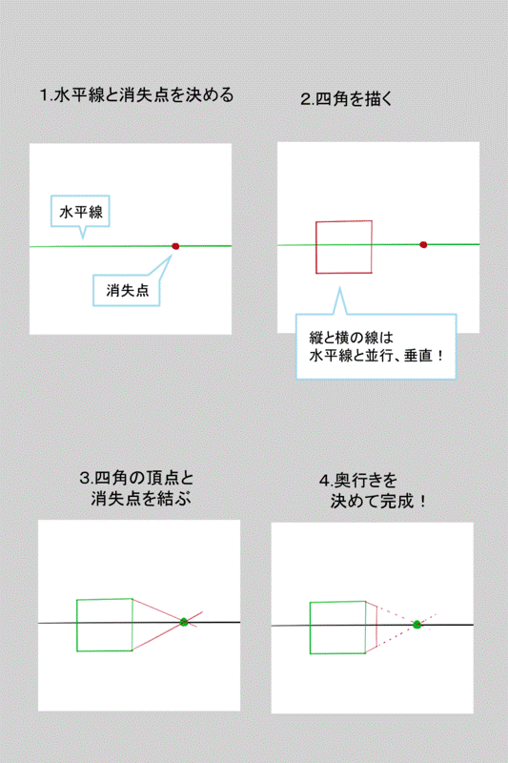

进行远近观感刻画中，最重要的就是水平线和消失点。水平线上面是天空，水平线下面则是地面。消失点则是所有画面深度集中的地方。

当绘制具有深度的东西时，只有沿着消失点进行延伸就可以很好的表现出物品的远近。

首先画出一条作为水平线的线。在这条线上标记出消失点。只要是水平线上，在哪里标记都无所谓。

然后，画出标志物品位置的四角型，然后朝消失点延伸就完成了。

无论是角色还是建筑，参考这个方式就可以让物品之间不会显得混乱，让它们很好的表现在同一个空间之中。

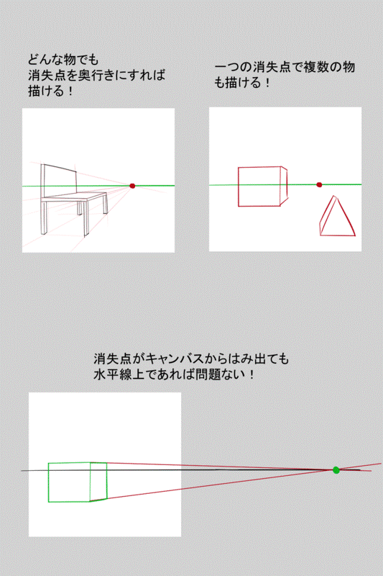

还有通过使用2个消失点来表现出高度的技巧，但是这个技巧需要一定的基础才可以掌握，所以我们现在还是先掌握1个消失点的技巧吧。

## 总结

要想掌握背景作画的技巧，总结以上几点就是：

1.背景不仅需要画出来，通过让观看者来想象也可以完成背景的表现。

2.远近法是表现出深度以及复数物品表现的重要技巧。

另外，关于人物以及角色的画法可以参考我个人著作的书籍《**数字插画的身体作画秘诀39》**

### 著・画松(A･TYPEcorp.)

ホームページ　[http://atipe.net/](http://atipe.net/" \t "https://ichi-up.net/2018/_blank)

pixiv　[http://www.pixiv.net/#id=18923](http://www.pixiv.net/" \l "id=18923" \t "https://ichi-up.net/2018/_blank)

Twitter　[https://twitter.com/atype55](https://twitter.com/atype55" \t "https://ichi-up.net/2018/_blank)

YouTube　[https://www.youtube.com/user/andabatango](https://www.youtube.com/user/andabatango" \t "https://ichi-up.net/2018/_blank)

现在是“SCP人物”的自由职业插画师。

充分利用各种图案，制作插卡游戏“Maginebone·DataCarddas”·“Disk·Wars：Avengers”。执笔四格漫画“BIOHAZARDTHETOON”以及各类小说的插图。

个人创作教学书籍《**数字插画的身体作画秘诀39》，活动范围非常广。**